**ESCUELA NORMAL DE EDUCACION PREESCOLAR**

**LA TECNOLOGÍA INFORMÁTICA APLICADA A LOS CENTROS ESCOLARES**

**TEMA. ANALISIS DE VIDEOJUEGOS EDUCATIVOS**

**MAESTRO. PABLO ROLANDO DE LEON DAVILA**

**1° “C”**

**ALUMNA. ALEJANDRA LOPEZ TOBIAS**

**# 12**

**¿Por qué crees que los videojuegos educativos tienen potencial en la enseñanza?**

Estudios posteriores han demostrado que los videojuegos, al igual que otras actividades realizadas en exceso, podrían tener efectos negativos si se sobrepasa un tiempo razonable.

Benefician al desarrollar las habilidades cognitivas, motoras, espaciales y así mejoran las actividades en las tic.

Programación y habilidades tecnológicas.

Aumenta la creatividad.

Se debe de tener un impacto educativo, terapéutico y social al ser creados con interacción pedagógica.

Tienen un impacto emocional es por eso que se fomenta la autoestima en los alumnos.

Se refuerzan los conocimientos, la memorización y las repeticiones.

Mejor comprensión de los conceptos.

Permiten la participación en las actividades sociales.

**VIDEO JUEGO**

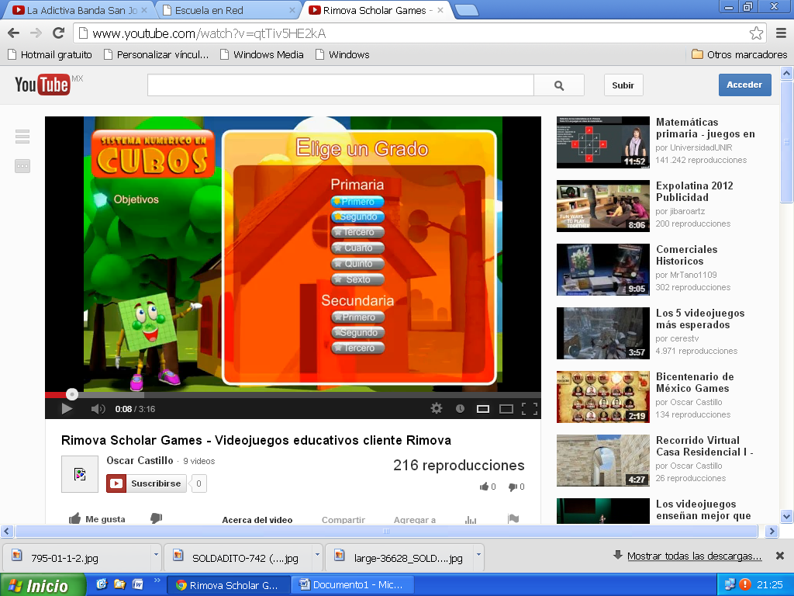

|  |  |  |  |  |  |
| --- | --- | --- | --- | --- | --- |
| **Nombre del video juego** | **Competencia** | **Aspectos técnicos** | **URL** | **Curva de aprendizaje** | **Efectividad** |
| Rimova scholar | Pensamiento matemático | En línea | http://www.youtube.com/watch?v=qtTiv5HE2kA | Te dan las instrucciones delo que tienes que hacer porque cada bloque tiene distintas actividades. | Muy buena ya que maneja los 2 niveles de escolaridad (primaria y secundaria) y en cada nivel, trata sobre los conocimientos que están viendo. |
|  |  |  |  |  |  |
|  |  |  |  |  |  |
|  |  |  |  |  |  |
|  |  |  |  |  |  |
|  |  |  |  |  |  |
|  |  |  |  |  |  |